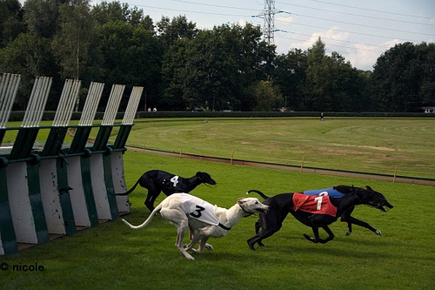

De Gokkers

Conventie Rapport

groep 20

Sander van Deurzen, Jetro Rayappu, Luc Hoppenbrouwers en Eric van Mook|

15-3-2018

**Acceptatietest**

|  |  |  |  |
| --- | --- | --- | --- |
| Vraag: | Ja | Nee | Opmerking: |
| De honden zijn veranderd naar struisvogels. |  |  |  |
| Als je op de race button drukt, gaan de struisvogels naar voren. |  |  |  |
| Als de eerste struisvogel de eindstreep heeft gehaald, stoppen de anderen. |  |  |  |
| Je kan ook zien wie de 2e en 3e struisvogel is geworden. |  |  |  |
| Na 3x racen gaat de 1e struisvogel uit het spel. |  |  |  |
| Start het programma op zonder foutmeldingen? |  |  |  |
| Je kan geld wedden op een struisvogel. |  |  |  |
| Je kan niet meer dan 100 euro wedden. |  |  |  |
| Je kan niet minder dan 5 euro wedden. |  |  |  |
| Je kan niet op 2 struisvogels tegelijkertijd inzetten. |  |  |  |
| Elke speler kan inzetten op een struisvogel. |  |  |  |
| Als je te weinig geld hebt om in te zetten, kan je niet inzetten. |  |  |  |

**Conclusie:**

**_______________________________________________________________________________________________________________________________________________________________________________________________________________________________________________________________________________________________**

**Naam:___________________________________**

**Datum:__________________________________**

**Handtekening:___________________________**